
Αθήνα, 10 Ιουνίου 2026

ΔΕΛΤΙΟ ΤΥΠΟΥ

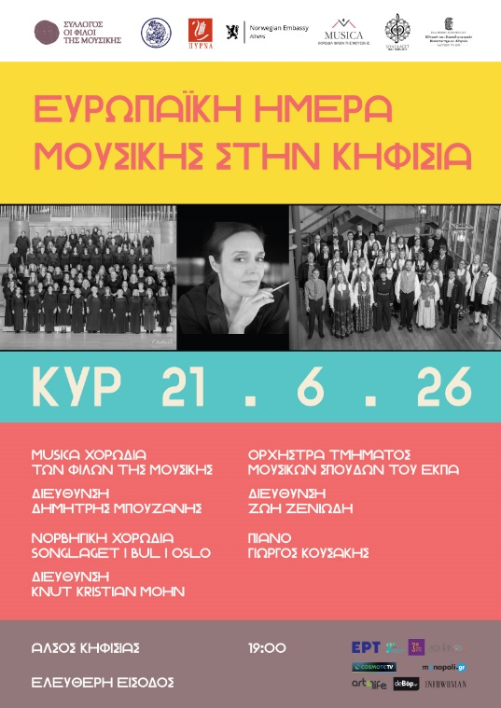
ΕΥΡΩΠΑΙΚΗ ΗΜΕΡΑ ΜΟΥΣΙΚΗΣ
ΜΕ ΤΗΝ ΧΟΡΩΔΙΑ MUSICA
ΣΤΗΝ ΚΗΦΙΣΙΑ

Κυριακή 21 Ιουνίου
19:00

ΑΛΣΟΣ ΚΗΦΙΣΙΑΣ

ΕΛΕΥΘΕΡΗ ΕΙΣΟΔΟΣ

Την Κυριακή 21 Ιουνίου ο Σύλλογος Οι Φίλοι της Μουσικής, ο Δήμος Κηφισιάς και η Πύρνα, ενώνουν τις δυνάμεις τους και γιορτάζουν μαζί την Ευρωπαϊκή Ημέρα Μουσικής παρουσιάζοντας στο κοινό μια μοναδική μουσική σύμπραξη: η Musica Χορωδία των Φίλων της Μουσικής, η Νορβηγική Χορωδία Songlaget και η Ορχήστρα του Τμήματος Μουσικών Σπουδών του ΕΚΠΑ, μοιράζονται την σκηνή και πραγματοποιούν μια πραγματικά «ευρωπαϊκή» συναυλία.
Το πρόγραμμα περιλαμβάνει χορωδιακή μουσική και κορυφώνεται με τη μεγαλειώδη Χορωδιακή Φαντασία έργο 80 για χορωδία, ορχήστρα και πιάνο, του Λούντβιχ βαν Μπετόβεν. Τα τρία σχήματα διευθύνουν αντίστοιχα ο Δημήτρης Μπουζάνης, ο Knut Kristian Mohn και η Ζωή Ζενιώδη, ενώ στο πιάνο βρίσκεται ο Γιώργος Κουσάκης. Η συμμετοχή της Νορβηγικής Χορωδίας Songlaget υποστηρίζεται από την Νορβηγική Πρεσβεία και η είσοδος στην εκδήλωση είναι δωρεάν για το κοινό.
Πρόγραμμα
Claude Debussy (1862-1918)
Dieu! qu'il la fait bon regarder από το Trois Chansons
Yver, vous n'estes qu'un villain; από το Trois Chansons

Gjendines bådnlåt
Παραδοσιακό νορβηγικό νανούρισμα, διασκευή Gunnar Eriksson/Gjendine Slålien

Γιώργος Κουρουπός (γ. 1942)
Ανάγκη να σε πάρω εγώ (χορωδιακή επεξεργασία, από τα 6 τραγούδια του Μάνου Χατζιδάκι, Κύκλος με την κιμωλία)

Γιάννη Κωνσταντινίδη (1903-1984)
Ερήνη

Ludwig van Beethoven (1770-1827)
Trío Op 87, Presto
Overture to Egmont, op.84
The Choral Fantasia, op.80
Η Xορωδία Songlaget (Xορωδία του Συνδέσμου Αγροτικής Νεολαίας του Όσλο) είναι μια μικτή χορωδία με πάνω από 60 τραγουδιστές σε διάφορες ηλικίες. Η χορωδία ιδρύθηκε το 1914 και είναι μία από τις παλαιότερες ομάδες του οργανισμού BUL, ο οποίος επικεντρώνεται σε διάφορες δραστηριότητες και στην πολιτιστική κληρονομιά. Το 2024 η χορωδία γιόρτασε πανηγυρικά τα 110 χρόνια συνεχούς παρουσίας της με μια επετειακή συναυλία στην Aula του Πανεπιστημίου του Όσλο, ανάμεσα στις μνημειακές τοιχογραφίες του Έντβαρντ Μουνκ που κοσμούν την Αίθουσα Τελετών. Η χορωδία διατηρεί ένα ζεστό και φιλικό κλίμα, φέρνοντας κοντά ανθρώπους που αγαπούν το τραγούδι, ανθρώπους με διαφορετικές καταβολές και εμπειρίες. Παραμένει μια δραστήρια ερασιτεχνική χορωδία στο Όσλο, με βασικό στόχο της την διατήρηση των νορβηγικών παραδόσεων στο τραγούδι και τη μουσική. Το ρεπερτόριό της περιλαμβάνει νορβηγική χορωδιακή μουσική, παραδοσιακές μελωδίες από άλλες χώρες και έργα του κλασικού μουσικού ρεπερτορίου.
Την Songlaget διευθύνει ο Knut Kristian Mohn, μαέστρος και τενόρος, απόφοιτος της Νορβηγικής Ακαδημίας Μουσικής και της Ανώτατης Σχολής Όπερας του Όσλο, όπου σπούδασε μονωδία με τη Solveig Kringlebotn. Πραγματοποίησε το επαγγελματικό του ντεμπούτο ως λυρικός τραγουδιστής το 2016, ερμηνεύοντας τον ρόλο του Δούκα στην όπερα Rigoletto, και έκτοτε έχει εμφανιστεί σε αρκετές από τις σημαντικότερες λυρικές σκηνές της Νορβηγίας. Το ρεπερτόριό του περιλαμβάνει ρόλους όπως ο Alfredo στην La Traviata, ο Lensky στην Eugene Onegin και ο Rinuccio στην Gianni Schicchi. Ο Mohn δραστηριοποιείται επίσης ως σολίστ σε έργα εκκλησιαστικής μουσικής, μεταξύ των οποίων το Requiem του Mozart, ο Μεσσίας του Händel και οι Εσπερινοί του Rachmaninoff, ενώ το 2027 θα πραγματοποιήσει το ντεμπούτο του ως σολίστ στο Requiem του Verdi. Ως μαέστρος, από το 2020 διευθύνει τη χορωδία Songlaget του οργανισμού BUL (Bondeungdomslaget). Το 2024 ίδρυσε τη Συμφωνική Ορχήστρα Birkelunden, ένα ορχηστρικό σύνολο που λειτουργεί σε βάση επιμέρους καλλιτεχνικών παραγωγών και συμμετέχει στις μεγαλύτερες συναυλιακές διοργανώσεις της Ανδρικής Χορωδίας Birkelunden (Birkelunden Mannskor, BMK), της οποίας διετελεί καλλιτεχνικός διευθυντής από την ίδρυσή της, το 2012.
Η MUSICA - ΜΙΚΤΗ ΧΟΡΩΔΙΑ ΦΙΛΩΝ ΜΟΥΣΙΚΗΣ ιδρύθηκε το 2013 από τον Σύλλογο Οι Φίλοι της Μουσικής και αριθμεί σήμερα περί τα 100 μέλη, άνδρες και γυναίκες, που επιλέγονται μετά από ακρόαση και έχουν κοινό ενδιαφέρον την αγάπη για το χορωδιακό τραγούδι. Από το 2016 τη μουσική διεύθυνση και διδασκαλία έχει ο Δημήτρης Μπουζάνης, ένας από τους πιο σημαντικούς μαέστρους χορωδίας στην Ελλάδα. Το πλούσιο ρεπερτόριο της Musica περιλαμβάνει έργα φωνητικής μουσικής της Δύσης, από τον Μεσαίωνα και την Αναγέννηση μέχρι τη σύγχρονη εποχή, έργα Jazz, Spirituals, Musicals, Pop, έργα της παγκόσμιας παράδοσης, έργα φωνητικής μουσικής Ελλήνων συνθετών κ.ά. Εμφανίζεται συχνά στο Μέγαρο Μουσικής Αθηνών, που αποτελεί την έδρα της, ενώ συναυλίες έχει δώσει επίσης στο Kέντρο Πολιτισμού Ίδρυμα Σταύρος Νιάρχος, στο Ωδείο Αθηνών, στο Αρχαιολογικό Μουσείο Αθηνών, στην Chiesa di Ognissanti στη Φλωρεντία, στο Πανεπιστήμιο Μακεδονίας συμμετέχοντας στο 3ο Εαρινό Φεστιβάλ Χορωδιών, στο Μέγαρο Μουσικής Θεσσαλονίκης με την MOYSA-Συμφωνική Ορχήστρα Νέων, στο Σαϊνοπούλειο Αμφιθέατρο Σπάρτης, στον Ιερό Ναό Αγ. Γεωργίου Ν. Ψυχικού και στους Καθολικούς Ναούς Αγ. Διονυσίου Αρεοπαγίτη, Αθηνών και Αγ. Ιωσήφ, Άσπρα Σπίτια Βοιωτίας. Συμπράττοντας με τη Φιλαρμόνια Ορχήστρα Αθηνών, η Musica έδωσε στο Μέγαρο Μουσικής Αθηνών δύο από τις σπουδαιότερες συναυλίες της, ερμηνεύοντας το ορατόριο «Δημιουργία» του Χάυντν σε σύμπραξη με την βρετανική The Really Big Chorus και το «Stabat Mater» του Καρλ Τζένκινς σε πρώτη πανελλήνια εκτέλεση.
Την Musica διευθύνει ο Δημήτρης Μπουζάνης. Σπούδασε ανώτερα θεωρητικά και πιάνο στο Εθνικό Ωδείο, διεύθυνση χορωδίας και μουσικοπαιδαγωγικά συστήματα στην Ουγγαρία. Το 1996 έλαβε δίπλωμα διεύθυνσης χορωδίας από την Μουσική Ακαδημία του Μονάχου. Το 1993 ανέλαβε βοηθός μαέστρου της Bach Choir του Μονάχου και το 1996 διευθυντής της Ars Musica Choir του Μονάχου. Διετέλεσε λέκτορας μουσικοπαιδαγωγικών συστημάτων στο Εθνικό Καποδιστριακό Πανεπιστήμιο Αθηνών. To 2000 τιμήθηκε με το βραβείο Händel Ring στην τελετή λήξης του Bach Festival στο Schwerin για την πρώτη εκτέλεση της Missa Brevis του Janos Vaida με τη χορωδία Ars Musica Choir. Έχει δώσει πολλές συναυλίες ως διευθυντής χορωδίας και ορχήστρας στην Ελλάδα και το εξωτερικό. Διετέλεσε διευθυντής της χορωδίας της ΕΡΤ μέχρι το 2013. Από το 2012 διευθύνει τη χορωδία ΟΤΕ Αθηνών, την οποία εισήγαγε δυναμικά στο χώρο της καινοτομίας, ερμηνεύοντας σύγχρονα έργα Ελλήνων και ξένων συνθετών, πολλά από τα οποία σε πρώτη εκτέλεση στην Ελλάδα.
ΜΕ ΤΗΝ ΠΑΡΑΚΛΗΣΗ ΤΗΣ ΔΗΜΟΣΙΕΥΣΗΣ
ΕΥΧΑΡΙΣΤΟΥΜΕ
Πληροφορίες για αυτό το δελτίο:
Μαριάννα Αναστασίου
Υπεύθυνη Επικοινωνίας και Συντονισμού Εκδηλώσεων
Μουσική Βιβλιοθήκη «Λίλιαν Βουδούρη»
Σύλλογος Οι Φίλοι της Μουσικής
στο Μέγαρο Μουσικής Αθηνών
Τ 210 7282771, manastasiou@megaron.gr
mmb.org.gr / sfm.gr

